**Document 3 – Expérience de Faraday (1830)**

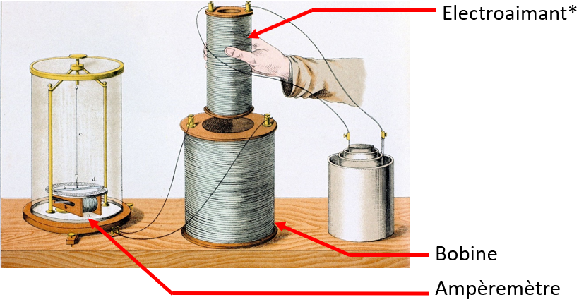

Aimant :Matériau produisant un champ magnétique

Electroaimant : Bobine se comportant comme un aimant lorsqu’elle est parcourue par un courant électrique

DEL (ou LED): Diode ElectroLuminescente

**Document 2 : Vocabulaire**

* - En 1820, le physicien et professeur Œrsted fit une découverte étonnante en donnant un cours à l’université de Copenhague. Alors qu’il faisait circuler un courant électrique dans un circuit, un de ses élèves remarqua que l’aiguille magnétique de sa boussole changeait de direction ! C’est la première fois qu’un lien entre électricité et magnétisme est mis en évidence.
* - En 1830, Faraday approfondit les travaux d’Œrsted. Il réussit à fabriquer un courant électrique en agitant un électroaimant au voisinage d’une bobine (voir document 2). La création d’un courant à partir d’un champ magnétique est appelé induction électromagnétique.
* - En 1865, Maxwell réalise une synthèse des phénomènes expérimentaux électriques et magnétiques découverts par ses prédécesseurs. Les célèbres « équations de Maxwell » (voir ci-contre) donnent un fondement mathématique à l’électromagnétisme.

**Document 1 – Essor de l’électromagnétisme au XIXe siècle**

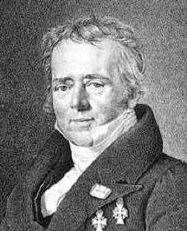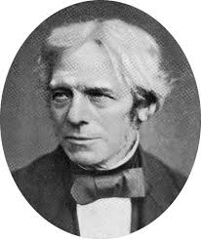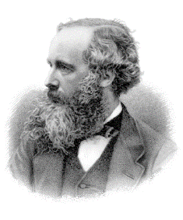

**Han Christian Œrsted**

**Physicien et chimiste danois**

**(1777-1851)**

**Michael Faraday**

**Physicien et chimiste britannique**

**(1791-1867)**

**James Clerk Maxwell**

**Physicien Ecossais**

**(1831-1879)**

**Travail à faire :**

A l’aide des documents et du matériel disponible, mettre en œuvre une méthode permettant de répondre à la problématique 1.

Dessiner le schéma électrique et expliquer comment un courant électrique a été produit.

Quel type d’énergie a été converti en énergie électrique ?

**Matériel disponible :** Une diode, une bobine, un aimant, un ampèremètre (à aiguille sinon oscilloscope), des fils.

Problématique 1 : Comment allumer une DEL avec une bobine et un aimant ?

TP- De l’électromagnétisme à l’alternateur

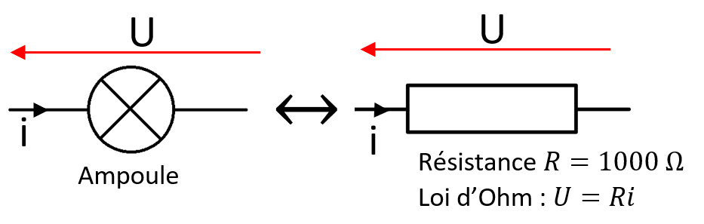

**Travail à faire** :

Donner une estimation de la puissance électrique maximale que vous êtes capable de fournir à l’ampoule ?

Répondre à la problématique 2 en justifiant.

Problématique 3 : Peut-on allumer une ampoule avec le matériel précédent ?

Problématique 2 : Peut-on allumer une ampoule avec le matériel précédent ?

* Les ampoules que vous avez à disposition peuvent-être modélisée par une résistance R de 1000 Pour s’allumer, elle doit recevoir une puissance de 0,5 W: